此工程是java 写的打包工具。

**1、如何导入工程？**

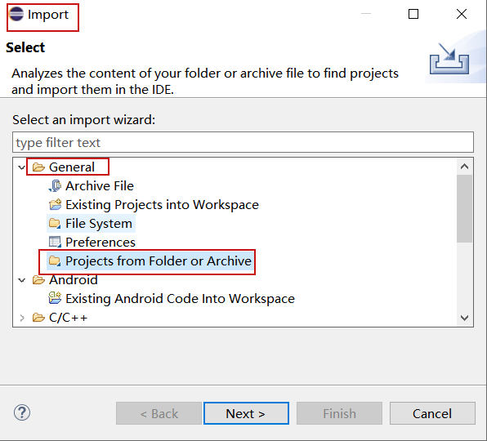

**2、如何导出可执行的jar ？**

对着工程点击右键，然后按照下图依次选择：

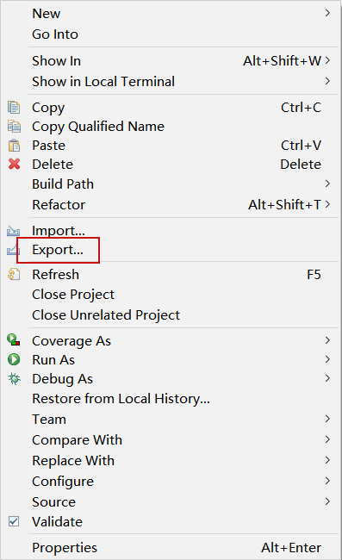 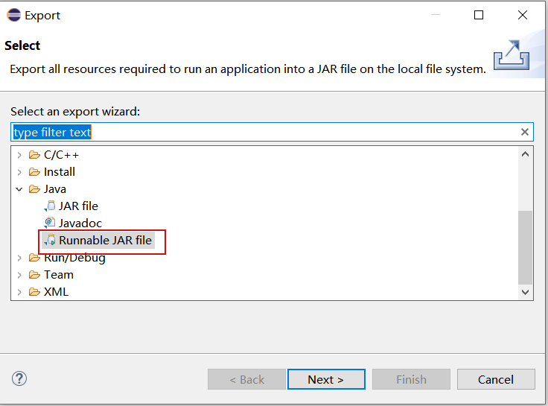

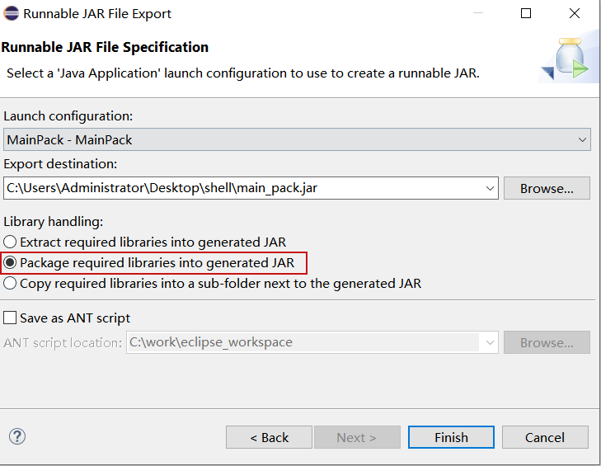

**3、执行jar 报如下错 ？**

Exception in thread "main" java.lang.UnsupportedClassVersionError: main/MainPack has been compiled by a more recent version of the Java Runtime (class file version 61.0), this version of the Java Runtime only recognizes class file versions up to 52.0

**必须把Java Compiler 版本设置为1.8，如图：**

